（我的知识库）

**需求分析文档**

|  |  |
| --- | --- |
| **成员** | **权重** |
| 高正伟 |  |
| 刘芷含 |  |
| 王子宾 |  |
| 倪铖超 |  |
|  |  |
|  |  |
|  |  |

**Document history:**

(Comments explain the reasons for changing)

|  |  |  |  |
| --- | --- | --- | --- |
| **Version** | **Date** | **Author** | **Comments** |
|  |  |  |  |
|  |  |  |  |
|  |  |  |  |

# 系统概述

## 1.1 问题描述

## 日常的学习或软件开发时，将有很多相关的知识点或技能点是我们不知道的，需要花时间去查找资料再进行整理。很多时候都是记录在纸上或电脑中的记事本中，时间一长，曾经整理的内容可能会有所遗忘或丢失。互联网时代，采取网络存储的方式将整理的知识点与知识点相关内容进行有效的管理。

## 项目目标

本项目适用于PC端和移动端两部分，用户可以采取对自己知识点通过分门别类的方式进行具体内容的记录；可以分享自己积累的知识；可以搜集其他人分享的知识充实自己的知识库。

# 涉众

面向大众群体，提供基于Web与App的综合解决方案。Web端与移动端相互协作，达到知识点方便积累的目的。

# 用户需求描述

## 3.1功能性需求

本系统分为Web端及移动端（Android），系统角色有普通用户和管理员。

管理员仅在Web端上操作，普通用户则面向双端。

**3.1.1.普通用户**：

①**登录及注册功能**：

对于初次使用本系统的普通用户，需提交相应信息来注册账号，当信息经过系统核实后，方可登录本系统。

②**查看热门知识点功能** ：

普通用户登录后即可进入本系统页面，在主页上，系统将会提取数据库中的知识点表，将最热门（收藏最多）的知识点分门别类的显示出来，供给用户查看。

并设立Tag排行榜，系统将对所有已分享的知识点按照Tag进行排序，形成Tag排行榜，用户可选择Tag查看相应Tag下的被分享的知识点。

③**搜索功能**：

支持内容搜索及作者搜索。

**内容搜索**：输入关键字，即可对标题、正文进行搜索，将符合条件的内容显示到用户页面上。

**作者搜索**：将作者作为搜索条件，进行模糊查询。

④**自定义分类功能**：

创建分类：用户可创建自己的个性分类，对自己知识库中的知识内容按照自己的喜好进行分类。

修改分类：用户可修改当前已有的个性分类的命名。

删除分类：用户可删除当前已有的个性分类，原分类中的知识点在分类被删除后，移动到未分类下。

⑤**知识点功能**：

**查看知识点**：用户可根据两种情况来分类查看自己的知识点。一种是按照个性分类排列查看，另一种则为按照标签排列查看。

**新建知识点**：用户可新建知识点，通过富文本编辑器编写知识点详细内容，然后选择放在哪一个个性分类下，打上知识点相关的标签。

**修改知识点**：用户可修改知识点，通过富文本编辑器修改知识点详细内容，也可选择修改放在哪一个个性分类下，或修改知识点相关的标签。

**删除知识点**：用户可删除自己创建的知识点或删除自己收藏的知识点（即不在自己页面上显示），若用户自己创建的知识点已被分享，则删除后不会显示在分享页面中。

⑥**分享功能**：

用户新建知识点后，该知识点为私有状态，即只可创建者本人查看，但创建者可选择公开，即分享。用户分享知识点后，该知识点将会公开分享在公有页面上，供他人查看及收藏。分享过的知识点不允许再次被分享。

⑦**收藏功能**：

可对公开知识库中的知识内容按照自己的喜好进行收藏，存放在自己的知识收藏夹下。

**3.1.2.管理员**：

①**关键字监控管理**：

管理员设定关键字，在系统中对于知识点分类和知识点内容进行相关的匹配，非法关键字予以知识点分类和知识点内容的屏蔽不显示。

②**广告图片或视频管理**：

首页广告图片轮播或视频展现的管理。作为后期的盈利点，图片轮播和视频展示请进行页面合理布局。轮播图片5张,可以设定顺序。视频在系统首页打开默认播放。

③**用户管理**：

管理员可对于平台违法用户进行封号处理，被封号处理的用户将不能使用任何用户功能，且该用户之前分享的知识点将会被屏蔽不显示。

④**知识统计**：

系统统计数据库下有多少知识点，按照Tag分类，并实现Echart可视化。

## 非功能性

**3.2.1.一般性性能需求**

用户需要快速的查找知识点，所以对搜索的性能有较高的要求和较短的响应时间，学生或其他用户录入信息时要求有足够的写入速度和允许多人同时录入。支持500人同时操作，相应时间应在10秒以内，需要10G以上SSD

**3.2.2一般性安全性需求**

用户名和密码进行单独的加密存储，用户在输入密码时用“*”或“•”代替，用户的个人信息也进行加密处理，修改个人信息时需二次验证。

# 业务流程

普通用户登录后可以在自己的知识点分类选择相应分类新建知识点。新建知识点后，在相应编辑区编写自己的知识点内容，保存后并发布。发布后当前状态为自己可见，用户可选择是否分享，分享后该知识点存在于分享区可供其他用户查看或收藏。业务流程参见图1。



图1

# 用例模型

## 高层用例



图2高层用例图

表1 用例摘要描述

|  |  |  |
| --- | --- | --- |
| 序号 | 用例名称 | 摘要描述 |
| 0 | 登录注册 | 使用系统前的身份验证。 |
| 用户平台子系统 | | |
| 1 | 查看热门知识点 | 用户可以查看热门的知识点 |
| 2 | 搜索知识点 | 用户可以根据自己需要进行搜索 |
| 3 | 管理自定义分类 | 用户可以添加自定义分类,编辑自定义分类 |
| 4 | 添加知识点 | 用户可以添加自己想要添加的知识点 |
| 5 | 分享知识点 | 用户可以选择将知识点进行分享 |
| 6 | 收藏知识点 | 用户可以对其他用户分享的知识点进行收藏 |
| 管理员平台子系统 | | |
| 7 | 监控关键字 | 管理员可以对用户分享的知识点分类进行监控,看是否违法 |
| 8 | 管理广告图 | 管理员可以对广告位的图片进行修改,更新 |
| 9 | 管理用户 | 管理员可以对违法用户进行封号处理,修改用户的信息 |
| 10 | 知识统计 | 统计数据库下有多少知识点，按照Tag分类 |

表2 增量的设定

|  |  |  |  |  |  |  |
| --- | --- | --- | --- | --- | --- | --- |
| 序号 | 用例名称 | 核心业务（5级） | 风险（3级） | 架构意义（3级） | 优先级 | 增量 |
| 0 | 登录注册 | 3 | 3 | 1 | 1 | 1 |
| 1 | 查看热门知识点 | 3 | 1 | 2 | 2 | 1 |
| 2 | 搜索知识点 | 4 | 1 | 2 | 3 | 1 |
| 3 | 管理自定义分类 | 5 | 3 | 3 | 3 | 1 |
| 4 | 添加知识点 | 5 | 2 | 3 | 3 | 1 |
| 5 | 分享知识点 | 5 | 2 | 3 | 3 | 1 |
| 6 | 收藏知识点 | 5 | 2 | 3 | 3 | 1 |
| 7 | 监控关键字 | 4 | 1 | 2 | 2 | 2 |
| 8 | 管理广告图 | 3 | 1 | 2 | 2 | 2 |
| 9 | 管理用户 | 3 | 1 | 2 | 2 | 2 |
| 10 | 知识统计 | 3 | 1 | 2 | 2 | 2 |

## 细化用例

对高层用例进行细化，并给出针对每个高层用例的细化用例图和用例的详细描述。

（1）登录注册用例

登录注册用例图如图3.3，其用例描述如表3所示。

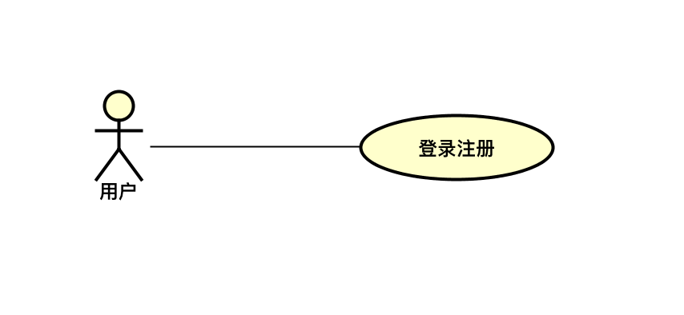

图3 登录注册的用例图（可选）

表3 登录注册用例

|  |  |
| --- | --- |
| **用例标识** | 0 |
| **用例名称** | 登录注册 |
| **参与者** | 用户或管理员 |
| **前置条件** | 用户或管理员使用本系统 |
| **后置条件** | 用户或管理员成功登录到相应的系统应用主界面 |
| **用例概述** | 使用系统前的身份验证。 |
| **基本事件流** | 1. 用户或管理员在登录界面上输入用户名和登录密码，并提交登录请求。 2. 系统验证输入信息有效性。 3. 系统根据用户名验证登录者身份合法并审核通过。 4. 系统显示主界面 |
| **备选事件流** | 1a.如果用户是初次使用，则需输入注册信息，提交注册请求后方可使用本系统。  2a. 系统验证输入信息发现问题，包括密码或是用户名为空等。系统提示此信息，要求重新输入。  3a. 系统将会根据用户名查询用户信息表，判定用户类型。  4a. 如果为管理员类型，则显示管理员平台子系统主界面。  4b. 如果为用户类型，则显示用户平台子系统主界面。 |
| **备注** |  |

（2）查看热门知识点用例

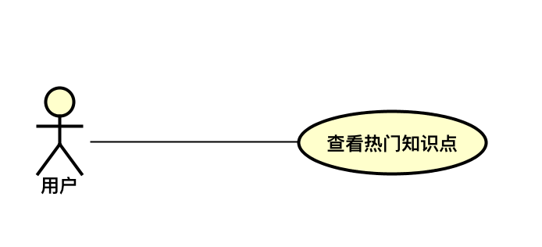

图4.查看热门知识点用例图

查看热门知识点的用例描述如表所示。

表4 查看热门知识点用例

|  |  |
| --- | --- |
| **用例标识** | 1 |
| **用例名称** | 查看热门知识点 |
| **参与者** | 用户 |
| **前置条件** | 用户已成功登录 |
| **后置条件** | 系统显示热门知识点 |
| **用例概述** | 用户可以查看热门的知识点 |
| **基本事件流** | 1. 系统查询知识点分类表，并提取分类下知识点最多的5个分类。 2. 系统将步骤1的5个分类下的知识点提取收藏最多的5个知识点。 3. 系统将所有提取出来的知识点，按照分类、收藏数从高到低的顺序显示在用户的主界面中。 |
| **备选事件流** | 1a. 如当前分类表下并无5个分类，则提取全部分类下知识点不为空的分类。  2a. 如当前分类下并无5个知识点，则提取全部知识点。 |
| **备注** |  |

（3）搜索知识点用例

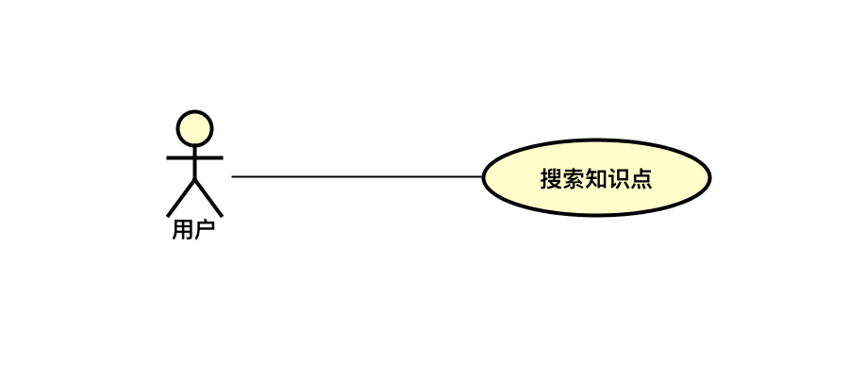

图5.搜索知识点用例图

搜索知识点的用例描述如表所示。

表5 搜索知识点用例

|  |  |
| --- | --- |
| **用例标识** | 2 |
| **用例名称** | 搜索知识点 |
| **参与者** | 用户 |
| **前置条件** | 用户已成功登录 |
| **后置条件** | 用户搜索到相应信息 |
| **用例概述** | 用户可以根据自己需要进行搜索 |
| **基本事件流** | 1. 用户点击侧栏的搜索按钮。 2. 系统右侧显示搜索页面 3. 用户输入搜索信息。 4. 系统根据搜索信息查询数据库。 5. 系统将查询到的信息显示在用户的搜索界面中。 |
| **备选事件流** | 2a. 系统验证输入信息发现问题，包括搜索信息为空等。系统提示此信息，要求重新输入。  4a.如系统查询数据库后找不到该搜索信息相关的知识点，则系统提示相应信息。 |
| **备注** |  |

（4）管理自定义分类用例

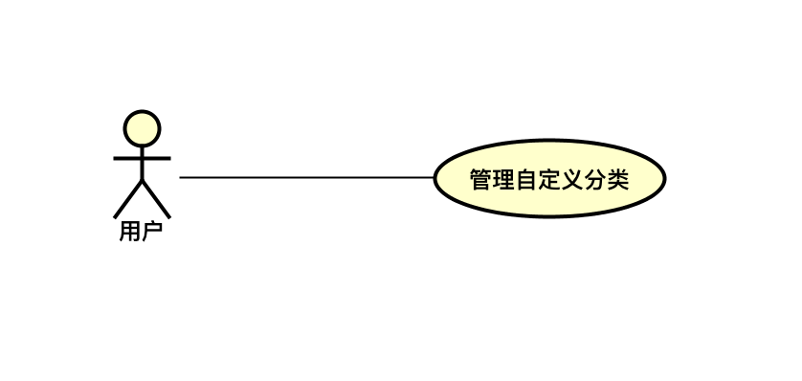

图6管理自定义分类用例图

管理自定义分类的用例描述如表所示。

表6 管理自定义分类用例

|  |  |
| --- | --- |
| **用例标识** | 3.1 |
| **用例名称** | 管理自定义分类——添加 |
| **参与者** | 用户 |
| **前置条件** | 用户已成功登录 |
| **后置条件** | 系统中相应用户信息下添加相应一条自定义分类信息 |
| **用例概述** | 用户可以添加自定义分类 |
| **基本事件流** | 1. 用户选择管理自定义分类项。 2. 系统显示增加分类按钮,修改分类按钮,删除分类按钮 3. 用户点击增加分类按钮 4. 系统弹出增加分类的区域 5. 用户输入分类名,点击确定 6. 系统验证输入信息的有效性 7. 系统查询相应用户信息下的分类表 8. 系统在相应用户信息下的分类表下添加一条信息 9. 系统显示操作成功 10. 系统更新页面 |
| **备选事件流** | 6a. 系统验证输入信息发现问题，包括输入信息为空等。系统提示此信息，要求重新输入。  7a. 如果系统查询表后发现该分类名已设定过，则提示相应信息，中止操作。 |
| **备注** | 分类为用户自定义，用户只可选择自己创建的自定义分类进行操作。 |

|  |  |
| --- | --- |
| **用例标识** | 3.2 |
| **用例名称** | 管理自定义分类——修改 |
| **参与者** | 用户 |
| **前置条件** | 用户已成功登录 |
| **后置条件** | 系统中相应用户信息下修改相应一条分类信息 |
| **用例概述** | 用户可以修改自定义分类 |
| **基本事件流** | 1. 用户选择管理自定义分类项。 2. 系统显示增加分类按钮,修改分类按钮,删除分类按钮 3. 用户点击修改分类按钮 4. 系统弹出修改分类的区域 5. 用户输入分类名,点击确定 6. 系统验证输入信息的有效性 7. 系统查询相应用户信息下的分类表 8. 系统修改相应用户信息下的分类表的当前分类 9. 系统显示操作成功 10. 系统更新页面 |
| **备选事件流** | 6a. 系统验证输入信息发现问题，包括输入信息为空等。系统提示此信息，要求重新输入。  7a. 如果系统查询表后发现该分类名已设定过，则提示相应信息，中止操作。 |
| **备注** | 分类为用户自定义，用户只可选择自己创建的自定义分类进行操作。 |

|  |  |
| --- | --- |
| **用例标识** | 3.3 |
| **用例名称** | 管理自定义分类——删除 |
| **参与者** | 用户 |
| **前置条件** | 用户已成功登录 |
| **后置条件** | 系统中相应用户信息下删除相应一条分类信息 |
| **用例概述** | 用户可以删除自定义分类 |
| **基本事件流** | 1. 用户选择管理自定义分类项。 2. 系统显示增加分类按钮,修改分类按钮,删除分类按钮 3. 用户点击删除分类按钮 4. 系统弹出删除分类的区域 5. 用户选择删除的分类名,点击确定 6. 系统查询该分类下的知识点是否为空 7. 系统显示提示框询问用户是否删除当前分类下的知识点 8. 系统查询相应用户信息下的知识点表 9. 系统删除相应用户信息下的知识点表的当前分类的知识点 10. 系统删除相应用户信息下的分类表的分类 11. 系统显示操作成功 12. 系统更新页面 |
| **备选事件流** | 6a.若为空，则跳转到步骤10  7a.若用户选择不删除当前分类下的知识点，则将当前分类下的知识点调整为未分类下，并跳转到步骤10 |
| **备注** | 分类为用户自定义，用户只可选择自己创建的自定义分类进行操作。 |

（5）管理知识点用例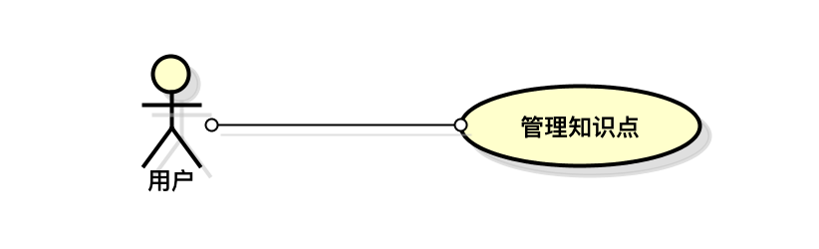

图7.管理知识点用例图

管理知识点的用例描述如表所示。

表7 管理知识点用例

|  |  |
| --- | --- |
| **用例标识** | 4.1 |
| **用例名称** | 管理知识点——查看 |
| **参与者** | 用户 |
| **前置条件** | 用户已成功登录 |
| **后置条件** | 系统显示当前知识点页面 |
| **用例概述** | 用户可以查看自己的知识点 |
| **基本事件流** | 1. 用户选择知识点功能项。 2. 系统跳转并显示知识点列表页面。 3. 用户选择想查看的知识点项。 4. 系统查询数据库的相应用户的知识点表。 5. 系统跳转到用户知识点详情页面，并将信息显示。 |
| **备选事件流** |  |
| **备注** |  |

|  |  |
| --- | --- |
| **用例标识** | 4.2 |
| **用例名称** | 管理知识点——添加 |
| **参与者** | 用户 |
| **前置条件** | 用户已成功登录 |
| **后置条件** | 系统数据库的知识点表中增加一条知识点 |
| **用例概述** | 用户可以添加自己想要添加的知识点 |
| **基本事件流** | 1. 用户选择添加知识点功能项。 2. 系统跳转并显示知识点编辑页面。 3. 用户编辑知识点信息。 4. 用户选择知识点所属分类。 5. 用户选择知识点所属Tag。 6. 用户点击发布知识点功能项。 7. 系统验证输入信息的有效性。 8. 系统更新数据库的知识点表。 9. 系统显示发布成功，并跳转到用户知识点页面。 |
| **备选事件流** | 6a. 系统验证输入信息发现问题，包括输入信息为空、未选择分类等。系统提示此信息，要求重新输入。 |
| **备注** |  |

|  |  |
| --- | --- |
| **用例标识** | 4.3 |
| **用例名称** | 管理知识点——修改 |
| **参与者** | 用户 |
| **前置条件** | 用户已成功登录 |
| **后置条件** | 系统数据库的知识点表中修改一条相应知识点 |
| **用例概述** | 用户可以修改自己想要添加的知识点 |
| **基本事件流** | 1. 用户选择修改知识点功能项。 2. 系统跳转并显示知识点编辑页面。 3. 用户编辑知识点信息。 4. 用户选择知识点所属分类。 5. 用户选择知识点所属Tag。 6. 用户点击发布知识点功能项。 7. 系统验证输入信息的有效性。 8. 系统更新数据库的知识点表。 9. 系统显示修改成功，并跳转到用户知识点页面。 |
| **备选事件流** | 6a. 系统验证输入信息发现问题，包括输入信息为空、未选择分类等。系统提示此信息，要求重新输入。 |
| **备注** |  |

|  |  |
| --- | --- |
| **用例标识** | 4.4 |
| **用例名称** | 管理知识点——删除 |
| **参与者** | 用户 |
| **前置条件** | 用户已成功登录 |
| **后置条件** | 系统数据库的知识点表中删除一条相应知识点数据 |
| **用例概述** | 用户可以删除自己想要添加的知识点 |
| **基本事件流** | 1. 用户选择删除知识点功能项。 2. 用户选择要删除的知识点项。 3. 系统查询数据库的相应用户的知识点表。 4. 系统删除数据库的相应用户的知识点表。 5. 系统显示删除成功，并跳转到用户知识点页面。 |
| **备选事件流** |  |
| **备注** | 用户只可删除自己创建的知识点，对于自己收藏的知识点，删除仅为不显示在当前用户的知识点页面下。 |

（6）分享知识点用例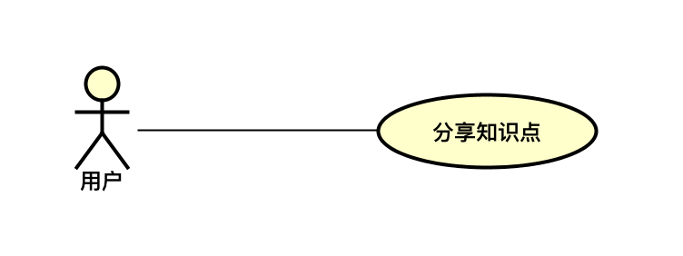

图8.分享知识点用例图

分享知识点的用例描述如表所示。

表8 分享知识点用例

|  |  |
| --- | --- |
| **用例标识** | 5 |
| **用例名称** | 分享知识点 |
| **参与者** | 用户 |
| **前置条件** | 用户已成功登录 |
| **后置条件** | 系统数据库的知识点表中更新相应信息 |
| **用例概述** | 用户可以选择将知识点进行分享 |
| **基本事件流** | 1. 用户选择查看我的知识点页面。 2. 系统跳转并显示页面。 3. 用户选择相应知识点的分享功能项。 4. 系统查询知识点表中相应信息。 5. 系统更新知识点表中相应信息。 6. 系统显示分享成功提示框。 |
| **备选事件流** | 4a. 如果系统查询表后发现该知识点已分享过，则提示相应信息，中止操作。 |
| **备注** |  |

（7）收藏知识点用例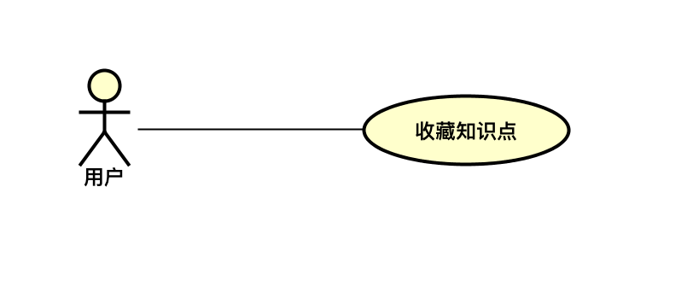

图9.收藏知识点用例图

收藏知识点的用例描述如表所示。

表9 收藏知识点用例

|  |  |
| --- | --- |
| **用例标识** | 6 |
| **用例名称** | 收藏知识点 |
| **参与者** | 用户 |
| **前置条件** | 用户已成功登录 |
| **后置条件** | 系统更新该用户信息下的知识点信息 |
| **用例概述** | 用户可以对其他用户分享的知识点进行收藏 |
| **基本事件流** | 1. 用户点击他人分享的知识点。 2. 系统提取该知识点相应信息，跳转并显示该知识点页面。 3. 用户选择收藏知识点功能项。 4. 系统查询该用户信息下的的知识点信息。 5. 系统更新该用户信息下的的知识点信息。 6. 系统显示收藏成功提示框。 7. 系统跳转到共享知识点列表页面。 |
| **备选事件流** | 4a. 如果系统查询表后发现该知识点已收藏过，则提示相应信息，中止操作。 |
| **备注** |  |

（8）监控关键字用例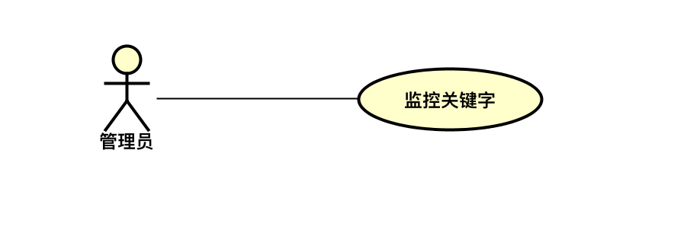

图10.监控关键字用例图

监控关键字的用例描述如表所示。

表10 监控关键字用例

|  |  |
| --- | --- |
| **用例标识** | 7 |
| **用例名称** | 监控关键字 |
| **参与者** | 管理员 |
| **前置条件** | 管理员已成功登录 |
| **后置条件** | 系统更新关键字表 |
| **用例概述** | 管理员可以对用户分享的知识点分类进行监控,看是否违法 |
| **基本事件流** | 1. 管理员选择监控关键字功能项。 2. 系统提取当前数据库的关键字表并显示到关键字列表界面。 3. 管理员设定关键字。 4. 系统验证输入信息的有效性。 5. 系统查询数据库的关键字表。 6. 系统更新数据库的关键字表。 7. 系统显示设定关键字成功提示框。 |
| **备选事件流** | 4a. 系统验证输入信息发现问题，包括输入信息为空等。系统提示此信息，要求重新输入。  5a. 如果系统查询表后发现该关键字已设定过，则提示相应信息，中止操作。 |
| **备注** |  |

（9）管理广告图片用例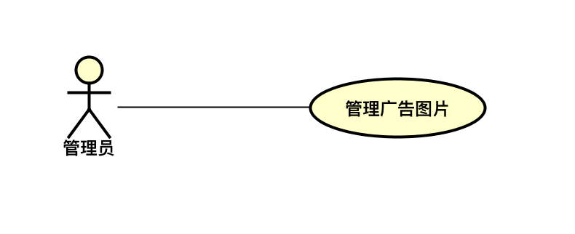

图11.管理广告图片用例图

管理广告图的用例描述如表所示。

表11 管理广告图片用例

|  |  |
| --- | --- |
| **用例标识** | 8 |
| **用例名称** | 管理广告图片 |
| **参与者** | 管理员 |
| **前置条件** | 管理员已成功登录 |
| **后置条件** | 系统更新数据库中的广告图表（即用户平台子系统主界面的广告轮播图） |
| **用例概述** | 管理员可以对广告位的图片进行修改,更新 |
| **基本事件流** | 1. 管理员选择管理广告图功能项。 2. 系统提取当前数据库的广告图表并显示到广告图列表界面。 3. 管理员选择相应位置的上传图片功能项。 4. 系统更新数据库的广告图表。 5. 系统显示上传成功提示框。 |
| **备选事件流** | 4a. 如系统更新数据库时发生错误，如网络错误等，造成的更新操作失败，则显示上传失败提示框，中止操作。 |
| **备注** |  |

（10）管理用户用例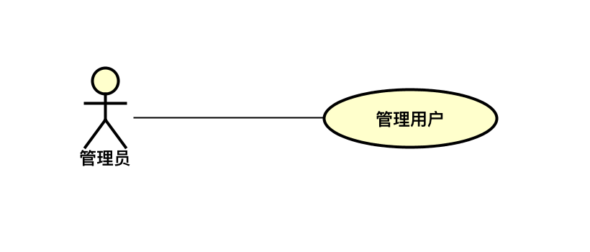

图12.管理用户用例图

管理用户的用例描述如表所示。

表12 管理用户用例

|  |  |
| --- | --- |
| **用例标识** | 9 |
| **用例名称** | 管理用户 |
| **参与者** | 管理员 |
| **前置条件** | 管理员已成功登录 |
| **后置条件** | 系统更新相应用户表 |
| **用例概述** | 管理员可以对违法用户进行封号处理,修改用户的信息 |
| **基本事件流** | 1. 管理员点击管理用户功能项。 2. 系统提取数据库中的用户表信息，跳转并显示用户列表界面。 3. 管理员选择相应用户进行信息更改。 4. 管理员输入更改信息。 5. 系统验证输入信息的有效性。 6. 系统更新数据库的用户表。 7. 系统显示更改成功提示框。 |
| **备选事件流** | 5a.系统验证输入信息发现问题，包括当前输入信息为空等。系统提示此信息，要求重新输入。 |
| **备注** |  |

（11）知识统计用例

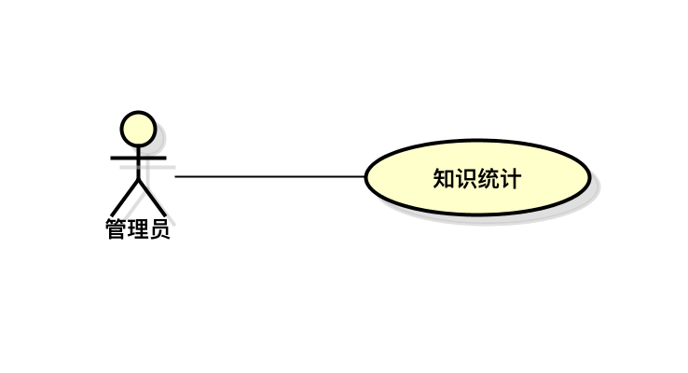

图13.知识统计用例图

知识统计的用例描述如表所示。

表13 知识统计用例

|  |  |
| --- | --- |
| **用例标识** | 10 |
| **用例名称** | 知识统计 |
| **参与者** | 管理员 |
| **前置条件** | 管理员已成功登录 |
| **后置条件** | 系统将数据显示到Echart数表 |
| **用例概述** | 统计数据库下有多少知识点，按照Tag分类 |
| **基本事件流** | 1.管理员点击知识统计功能项。  2.系统提取数据库中的知识点表信息  3.系统将提取到的所有知识点表信息按照Tag分类  4.系统跳转到知识统计页面，并将步骤3的分类信息显示到当前数表。 |
| **备选事件流** |  |
| **备注** |  |

# 6非功能性需求

表5 非功能性需求

|  |  |
| --- | --- |
| 分类 | 非功能性需求描述 |
| 可用性 | * 保证系统可以正常使用。 |
| 可靠性 | * Web服务持续稳定工作时间>=7天（168小时）。 |
| 安全性 | * 保证系统信息的安全性； |
| 流畅性 | * 搜索要求5秒以内；  * 登录要求响应时间在5秒以内；  * 每笔业务的响应时间在5秒以内  * 保证1000人同时在线，页面反馈的速度不超过1秒； |
|  |  |
|  |  |

# 7项目约束（可选）

为了保证项目的顺利实施而保证一些环境或条件已经满足。例如，做网上交易系统，则需保证已经获得第三方支付平台的接口。

# 8 运行环境

软件环境：Windows或者mac os操作系统，数据库采用的是mysql，主机类型和存储器容量只要是基本的电脑配置，都是可以进行操作的。